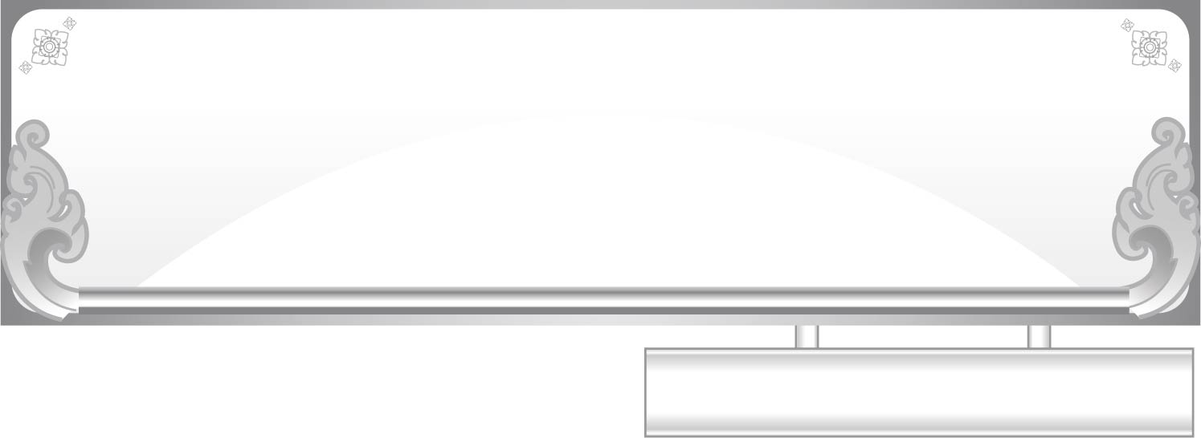
แผนการจัดการเรียนรู้ที่ ๔
เรื่อง ความหมายของคำสระ แ-ะ ที่เขียนและอ่าน
ชั้นประถมศึกษาปีที่ ๑ เวลา ๑ ชั่วโมง
หน่วยการเรียนรู้ที่ ๒๒ สระ แ-ะ

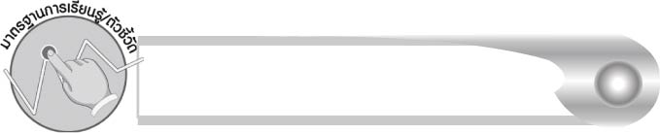
มาตรฐานการเรียนรู้/ตัวชี้วัด

มาตรฐานการเรียนรู้
มาตรฐาน ท ๑.๑ ใช้กระบวนการอ่านสร้างความรู้และความคิดเพื่อนำไปใช้ตัดสินใจ แก้ปัญหาในการดำเนินชีวิต และมีนิสัยรักการอ่าน
ตัวชี้วัด
ท ๑.๑ ป. ๑/๒ บอกความหมายของคำและข้อความที่อ่าน
มาตรฐานการเรียนรู้
มาตรฐาน ท ๒.๑ ใช้กระบวนการเขียนเขียนสื่อสาร เขียนเรียงความ ย่อความ และเขียนเรื่องราวในรูปแบบต่าง ๆ เขียนรายงานข้อมูลสารสนเทศและรายงานการศึกษาค้นคว้าอย่างมีประสิทธิภาพ
ตัวชี้วัด
ท ๒.๑ ป. ๑/๒ เขียนสื่อสารด้วยคำและประโยคง่าย ๆ
มาตรฐานการเรียนรู้
มาตรฐาน ท ๔.๑ เข้าใจธรรมชาติของภาษาและหลักภาษาไทย การเปลี่ยนแปลงของภาษา และพลังของภาษา ภูมิปัญญาทางภาษา และรักษาภาษาไทยไว้เป็นสมบัติของชาติ
ตัวชี้วัด
ท ๔.๑ ป. ๑/๒ เขียนสะกดคำและบอกความหมายของคำ


จุดประสงค์การเรียนรู้สู่ตัวชี้วัด

๑. บอกความหมายของคำที่ประสมด้วยสระ แ-ะ ที่เขียนและอ่าน (K)
๒. สรุปความรู้เรื่อง สระ แ-ะ (K)
๓. เขียนคำที่ประสมด้วยสระ แ-ะ (P)
๔. อ่านออกเสียงคำที่ประสมด้วยสระ แ-ะ (P)
๕. เห็นความสำคัญของการเรียนรู้ความหมายของคำ (A)


สาระสำคัญ

คำแต่ละคำมีความหมายต้องเขียนและอ่านให้ถูกต้อง


สาระการเรียนรู้

คำที่ประสมด้วยสระ แ-ะ


สมรรถนะสำคัญของผู้เรียน

๑. ความสามารถในการสื่อสาร
- ทักษะการอ่าน
- ทักษะการเขียน
- ทักษะการฟัง การดู และการพูด
๒. ความสามารถในการคิด
- การจัดระบบความคิดเป็นแผนภาพ
- การสรุปความรู้
๓. ความสามารถในการแก้ปัญหา
๔. ความสามารถในการใช้ทักษะชีวิต

คุณลักษณะอันพึงประสงค์

ใฝ่เรียนรู้
ตัวชี้วัดที่ ๔.๑ ตั้งใจ เพียรพยายามในการเรียนและเข้าร่วมกิจกรรมการเรียนรู้
มุ่งมั่นในการทำงาน
ตัวชี้วัดที่ ๖.๑ ตั้งใจและรับผิดชอบในการปฏิบัติหน้าที่การงาน
ตัวชี้วัดที่ ๖.๒ ทำงานด้วยความเพียรพยายามและอดทนเพื่อให้งานสำเร็จ
ตามเป้าหมาย
รักความเป็นไทย
ตัวชี้วัดที่ ๗.๒ เห็นคุณค่าและใช้ภาษาไทยในการสื่อสารได้อย่างถูกต้อง
เหมาะสม

ชิ้นงานหรือภาระงาน (หลักฐาน ร่องรอยแสดงความรู้)

๑. ใบงานเรื่อง การเขียนสะกดคำและบอกความหมายของคำสระ แ-ะ
๒. แผนภาพความคิดสรุปความรู้เรื่อง สระ แ-ะ

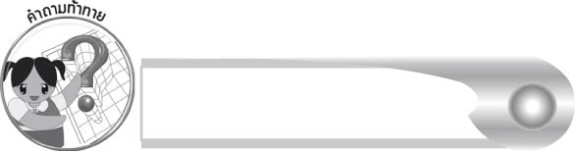
คำถามท้าทาย

ถ้าเพียงแต่ - ะ หายไปจากคำที่ประสมด้วยสระ แ-ะ อะไรจะเกิดขึ้น


การจัดกิจกรรมการเรียนรู้

๑. ให้นักเรียนช่วยกันหาคำตอบของปริศนาคำทายต่อไปนี้ ก่อนที่ครูจะเฉลยคำตอบให้ถาม
นักเรียนว่า อะไรทำให้คิดว่าเป็นคำตอบนั้น จากนั้นอาสาสมัครออกมาเขียนคำตอบที่ถูกต้อง
บนกระดาน
ปริศนาคำทาย
ฉันมีสี่ขา หน้าตาน่ารัก
ขนหยิกสวยนัก มักทำเสื้อคลุม (แกะ)
ตัวฉันนั้นหรือ คือสัตว์สี่ขา
น้ำนมมีค่า ร้องว่า แบ๊ะ แบ๊ะ (แพะ)
ตัวฉันนั้นหรือ คือคนตัวเล็ก
ผู้ใหญ่คล้ายเด็ก ตัวเล็กเตี้ยจัง (แคระ)
ฉันคืออะไร สวมใส่ที่เท้า
เดินเล่นแสนเบา ยิ่งเก่าใส่สบาย (รองเท้าแตะ)
๒. ให้นักเรียนแบ่งเป็น ๒ ฝ่าย เล่นเกม เปิดแซะ...นำโชค ครูนำบัตรคำติดบนกระดานเป็น ๒ แถว แต่ละฝ่ายจะได้เลือกเปิดบัตรคำฝ่ายละ ๑ ครั้ง ครั้งละ ๒ ใบ จากแถวซ้าย ๑ ใบ แถวขวา ๑ ใบ ใบใดก็ได้ ถ้าได้คำที่รวมกันแล้วมีความหมายจะได้แกะเป็นรางวัล ๑ ตัว (แกะกระดาษที่ครูเตรียมไว้)
ครูแยกบัตรคำ ๒ ใบนั้นออกมาติดคู่กัน แล้วให้อีกฝ่ายหนึ่งเลือกเปิดบัตรคำบ้าง ถ้าบัตรคำที่เปิดขึ้นมารวมกันไม่ได้ความหมาย จะต้องปิดบัตรคำไว้เหมือนเดิม ฝ่ายใดได้แกะมากกว่าเป็นฝ่ายชนะ
ตัวอย่างบัตรคำที่ครูเตรียมไว้
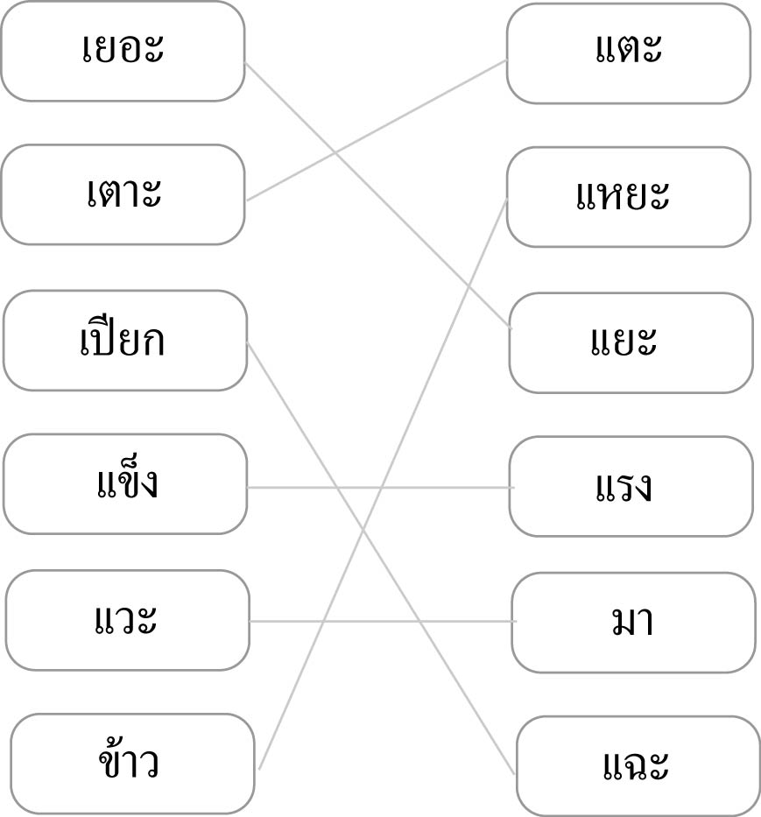

๓. ให้นักเรียนอ่านออกเสียงคำทั้งหมดพร้อมกันอีกครั้ง แล้วร่วมกันสนทนาเกี่ยวกับความหมายของคำ
๔. ให้นักเรียนทำใบงานที่ ๔๖ เรื่อง การเขียนสะกดคำและบอกความหมายของคำสระ แ-ะ จากนั้นร่วมกันตรวจสอบความถูกต้อง
๕. ให้นักเรียนและครูร่วมกันสรุปความรู้ ดังนี้
๏ คำแต่ละคำมีความหมายต้องเขียนและอ่านให้ถูกต้อง
๖. ให้นักเรียนเขียนสรุปความรู้เรื่อง สระ แ-ะ ลงในแผนภาพความคิด แล้วร่วมกันตรวจสอบ
ความถูกต้อง
๗. ให้นักเรียนร่วมกันแสดงความคิดเห็น โดยครูใช้คำถามท้าทาย ดังนี้
๏ ถ้าเพียงแต่ -ะ หายไปจากคำที่ประสมด้วยสระ แ-ะ อะไรจะเกิดขึ้น

การจัดบรรยากาศเชิงบวก

ให้นักเรียนร่วมกันเรียนรู้ความหมายของคำ แลกเปลี่ยนความรู้ความคิดซึ่งกันและกัน อาจผิดบ้างถูกบ้าง ช่วยกันเติมเต็ม ครูคอยแนะนำและอธิบายเพิ่มเติม

สื่อการเรียนรู้

๑. ปริศนาคำทาย
๒. บัตรคำ
๓. รูปแกะ
๔. ใบงาน

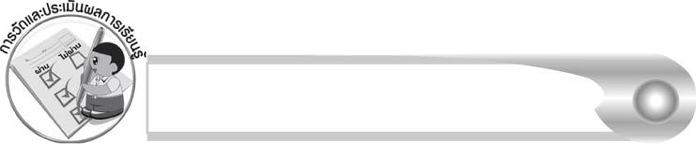
การวัดและประเมินผลการเรียนรู้

๑. วิธีการวัดและประเมินผล
๑.๑ สังเกตพฤติกรรมของนักเรียนในการเข้าร่วมกิจกรรม
๑.๒ สังเกตพฤติกรรมของนักเรียนในการเข้าร่วมกิจกรรมกลุ่ม
๑.๓ ตรวจใบงานที่ ๔๖
๒. เครื่องมือ
๒.๑ แบบสังเกตพฤติกรรมการเข้าร่วมกิจกรรม
๒.๒ แบบสังเกตพฤติกรรมการเข้าร่วมกิจกรรมกลุ่ม
๓. เกณฑ์การประเมิน
๓.๑ การประเมินพฤติกรรมการเข้าร่วมกิจกรรม
ผ่านตั้งแต่ ๒ รายการ ถือว่า ผ่าน
ผ่าน ๑ รายการ ถือว่า ไม่ผ่าน
๓.๒ การประเมินพฤติกรรมการเข้าร่วมกิจกรรมกลุ่ม
คะแนน ๙ - ๑๐ ระดับ ดีมาก
คะแนน ๗ - ๘ ระดับ ดี
คะแนน ๕ - ๖ ระดับ พอใช้
คะแนน ๐ - ๔ ระดับ ควรปรับปรุง

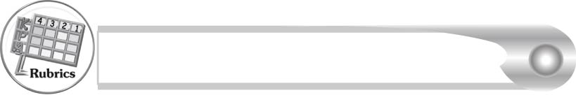
การประเมินผลตามสภาพจริง (Rubrics)

การประเมินใบงานที่ ๔๖ ให้ผู้สอนพิจารณาจากเกณฑ์การประเมินผลตามสภาพจริง (Rubrics) เรื่อง การเขียนสะกดคำและบอกความหมายของคำสระ แ-ะ
ระดับคะแนน  เกณฑ์การประเมิน | ๔ | ๓ | ๒ | ๑
การเขียนสะกดคำ | เขียนสะกดคำจากภาพด้วยตนเองได้ถูกต้องทุกคำและสามารถแนะนำผู้อื่นให้เขียนได้ | เขียนสะกดคำจากภาพด้วยตนเองได้ถูกต้องเกือบทุกคำ และสามารถแก้ไขคำที่เขียนผิด ด้วยตนเองได้ | เขียนสะกดคำจากภาพด้วยตนเองได้ถูกต้องบางคำ เมื่อมีผู้แนะนำ คำที่เขียนผิด ก็สามารถแก้ไขตามได้ | เขียนสะกดคำ จากภาพ ตามที่มีผู้แนะนำ  ได้ถูกต้อง
การบอกความหมายของคำ | บอกความหมายของคำด้วยตนเองได้ถูกต้องทุกคำในทันที | บอกความหมายของคำด้วยตนเองได้ถูกต้องทุกคำ ส่วนคำที่ยัง บอกไม่ได้ หรือบอกไม่ถูกต้องสามารถบอก ได้ด้วยตนเอง ในเวลาต่อมา | บอกความหมาย ของคำด้วยตนเอง ได้ถูกต้องบางคำส่วนคำที่ยังบอกไม่ได้หรือบอก ไม่ถูกต้อง ต้องมีผู้แนะนำ จึงบอกความหมายได้ | ไม่สามารถ บอกความหมายได้ด้วยตนเอง ต้องมีผู้แนะนำ จึงบอกความหมายได้

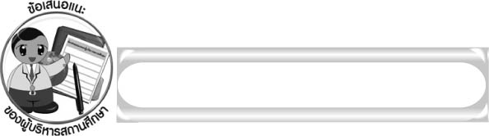
ข้อเสนอแนะของผู้บริหารสถานศึกษา

______________________________________________________________________________
______________________________________________________________________________
______________________________________________________________________________
______________________________________________________________________________
______________________________________________________________________________
______________________________________________________________________________
______________________________________________________________________________
______________________________________________________________________________
______________________________________________________________________________
______________________________________________________________________________
______________________________________________________________________________
______________________________________________________________________________
______________________________________________________________________________
______________________________________________________________________________
______________________________________________________________________________
______________________________________________________________________________
______________________________________________________________________________
______________________________________________________________________________
______________________________________________________________________________
______________________________________________________________________________
______________________________________________________________________________
______________________________________________________________________________
______________________________________________________________________________
______________________________________________________________________________

ลงชื่อ_________________________ (ผู้บริหารสถานศึกษา)
(_________________________)
________/________/_______

บันทึกหลังการสอน

ผลการจัดการเรียนการสอน

______________________________________________________________________________
______________________________________________________________________________
______________________________________________________________________________
______________________________________________________________________________
______________________________________________________________________________
______________________________________________________________________________

ปัญหา/อุปสรรค

______________________________________________________________________________
______________________________________________________________________________
______________________________________________________________________________
______________________________________________________________________________
______________________________________________________________________________
______________________________________________________________________________

แนวทางแก้ไข

______________________________________________________________________________
______________________________________________________________________________
______________________________________________________________________________
______________________________________________________________________________
______________________________________________________________________________
______________________________________________________________________________

ลงชื่อ_____________________________ (ผู้บันทึก)
(_________________________)
________/________/_______

